В случае атаки БПЛА крайне важно не размещать в публичном доступе видео полёта беспилотников
И ни в коем случае не публиковать видео срабатывания ПВО!
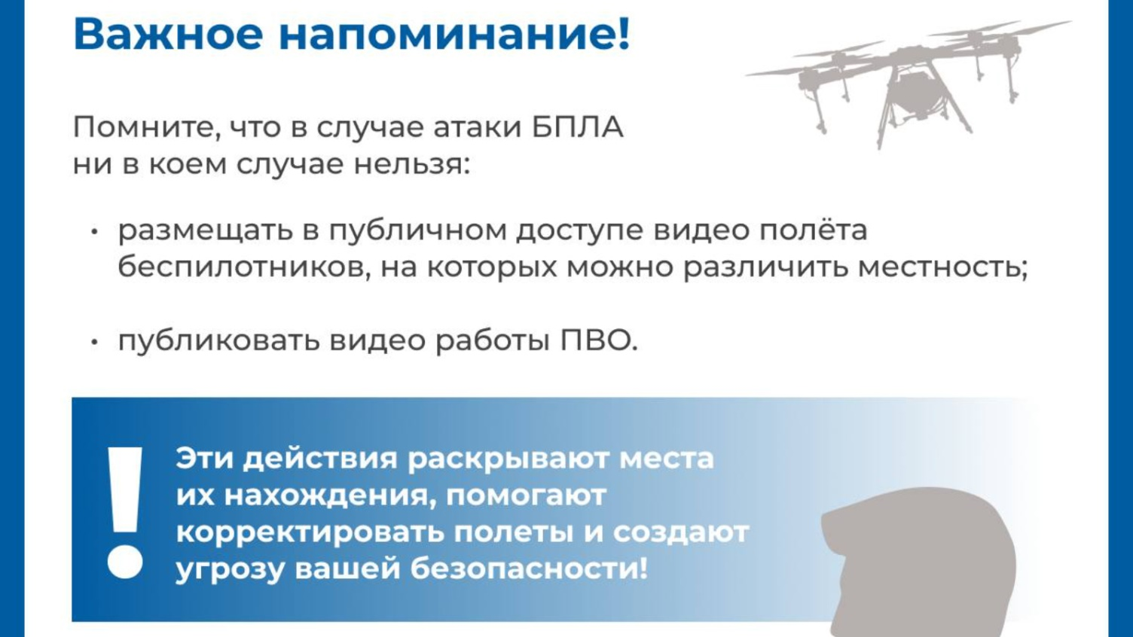

Как неоднократно предупреждали, в случае атаки БПЛА крайне важно не размещать в публичном доступе видео полёта беспилотников, на которых можно различить местность по любым ориентирам. И ни в коем случае не публиковать видео срабатывания ПВО. Это раскрывает места их размещения, помогает корректировать полеты и угрожает безопасности граждан Республики Татарстан.
Если же вы заметили подозрительный объект в небе – сообщить о нем можно по телефону 112 или в приложение «Радар.НФ». В таком случае информация поступит в экстренные службы.

Ссылка для перехода на сайт «Радар.НФ»: https://onf.ru/radar?ysclid=m64ljs4ned938745118

Напоминаем, что памятка о том, как вести себя при угрозе атаки БПЛА размещена на сайте аппарата антитеррористической комиссии в Республике Татарстан в разделе «Рекомендации гражданам»: https://antiterror.tatarstan.ru/rekomendatsii-grazhdanam.htm

